2020年“超威蚊学说”数字整合营销项目
广 告 主：朝云集团
所属行业：日化消费品
执行时间：2020.05.08-06.25
参选类别：数字媒体整合类
营销背景
2020年初新冠疫情爆发，全国人民健康防疫意识得到空前提升。同时疫情对今年消费者的网络习惯也有着重大改变，社交媒体的用户不断增多，每日使用时长也不断增加，对于品牌来讲社媒无疑成为了今年不可或缺的营销之地。
作为专业驱蚊杀虫品牌，超威一直致力于用产品帮助消费者预防蚊疾传播。在今年，连续五年全国销量领先的超威需要作出品牌首次在社交媒体上重大的营销动作，对于几乎没有社交营销基础的超威，如何能迅速打响社交媒体营销的第一战，成为了第一大挑战。
超威鼠尾草电蚊液自2019年推出以来，在没有任何线上传播的基础上凭借产品实力超额达成首年的新品目标，是一款极具潜力产品。2020年，超威将继续以其作为全渠道主推新品，在提升品牌声量及产品曝光，通过品牌资产的积累强化终端信心。同时需要为电商进行有效引流，让其从0基础单品迅速在流量与转化的爆发性地提升。全面助力各渠道完成2020年销量目标。
本次项目面临的挑战：
1、驱蚊产品日常缺乏关注度及话题声量，且超威欠缺社交营销基础，需要找准目标消费群体感兴趣的话题并有效利用媒介资源搭配，与消费者建立情感共鸣，在5-6月消杀旺季迅速提升品牌在社交媒体上的讨论声量与品牌知名度；
2、在流量为王的时代，如何把流量有效转化为销量，实现边看边买精准投放，也成为本次超威社交营销之战需要解决的目标之一。
营销目标
通过创意内容及有效媒介组合，在5-6月消杀旺季迅速提升超威品牌在社交媒体上的讨论声量与品牌知名度；积累品牌资产、提升品牌好感度，为渠道赋能；有效引流天猫旗舰店，以核心单品带动其他产品销售，助力品牌2020年销量目标达成。
策略与创意
电蚊香液是一个低关注度、缺乏社交话题属性的产品，此次创意策略需要从品牌及品类的角度出发。从超威作为行业领导品牌的角度，我们从消费者使用场景中挖掘情感痛点。蚊子不仅是对身体健康、日常作息有所影响，其实蚊子对于消费者而言就如同生活中的各种烦心事。这一次的目标消费者不仅聚焦在25-40岁的家庭女性用户，我们更扩大受众范围，毕竟驱蚊乃是一件在夏季人人都需要的事情。那如何把像蚊子一样的烦心事说的有趣？又如何跟品牌驱蚊的产品利益属性结合？
我们回到产品身上，电蚊液和蚊子、人和蚊子其实都属于一个对抗的矛盾关系，而品牌跟消费者站在一起，面对蚊子和生活中的烦心事，彼此也是属于一个对抗矛盾关系。超威用产品为消费者驱蚊，消费者用自己方式解决烦心事。提到对抗性的表达，近年来最有趣的方式莫过于：辩论、开杠。
于是乎，我们从消费者的生活中挖掘一系列和蚊子相关的辩题：蚊子在女朋友脸上打还是不打？蚊子如同某些既得利益者为了生存而叮人，有错吗？蚊子和人类能否和平共处？超威一直在用自己的专业来向蚊子开杠，我们也呼吁用户一起跟生活的烦心事、蚊子开杠。
我们选择目前国民级的短视频内容平台——抖音作为此次营销主阵地，在一个目标消费者目前最喜欢的一个内容平台、同时能实现内容流量转化的平台，发起一场#超威蚊学说#全民开杠话题活动，用开杠辩论的形式讨论一系列生活中与蚊子相关的辩题，无论你选择哪一持方，都能选择超威解决蚊子问题。因为，专业杠蚊子，用超威！
在一个夏季驱蚊需求旺盛的节点，选择目标用户活跃最高的内容平台，迎合用户内容喜好、用有趣的内容巧妙结合品牌的核心主张，强力输出品牌对用户的守护，建立彼此的情感认同，这一系列的创意策略和媒介策略，为超威此次社交营销之战奠定了很好的策略基础。
案例解说视频：https://www.bilibili.com/video/BV1aA411W79q
执行过程/媒体表现
第一阶段：首创抖音平台辩论UGC形式、#超威蚊学说#引发全网奇葩辩论，一起向蚊题开杠。
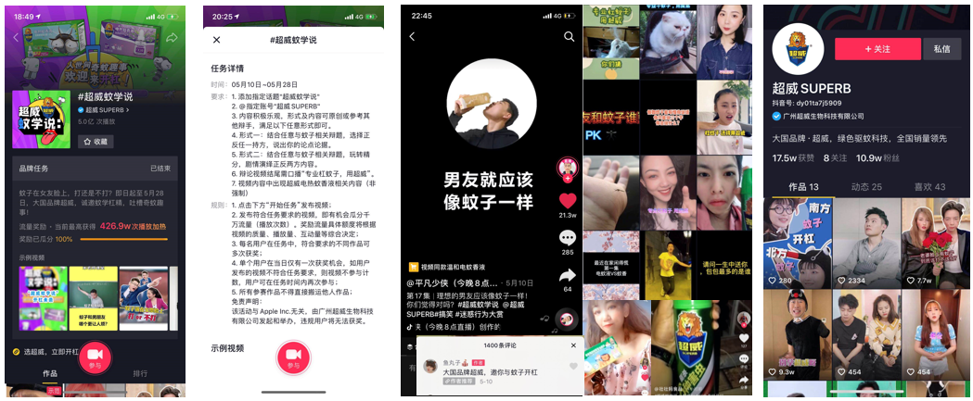
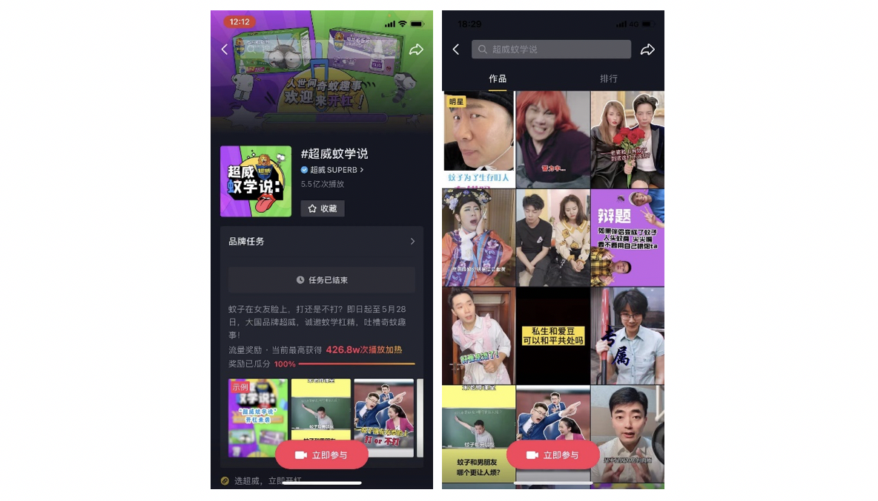
定制抖音全民任务“超威蚊学说”话题正式上线，以流量奖励机制吸引全民向“蚊子“开杠，先由2位语言类KOL@你们的宋老师 @新闻主播欧文浩，带头示范2个不同的蚊子辩题，参与任务的KOC及普通用户可根据参考或自己生活中所发掘的与蚊子相关的辩题，进行不限形式演绎辩论，并在结尾统一口播“专业杠蚊子，用超威”保证品牌观点的持续输出。同时，通过整合抖音端内各种引流资源，上线不久即为话题强势引流，最终收获5亿+播放量，UGC投稿超5700件。
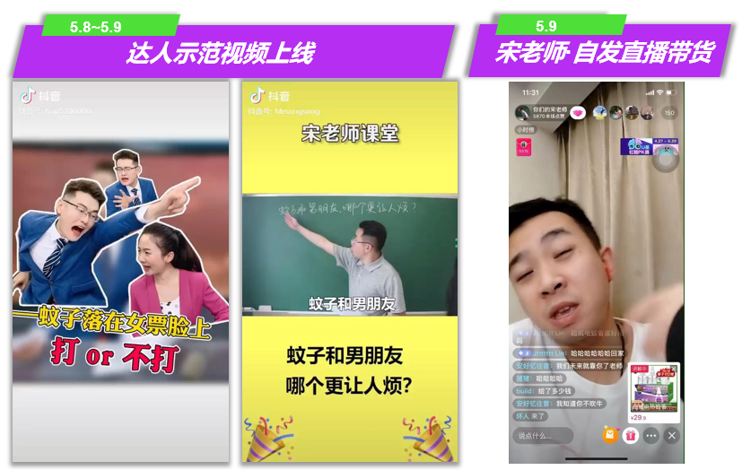
第二阶段：杨迪、广东夫妇、毛毛姐，明星+抖音超头顶流矩阵领衔开杠。
在话题上线一周后的流量高峰期，我们邀请三位重量“辩手”。极具戏剧性的“综艺一哥”杨迪、夫妻类型超头KOL@大狼狗郑建鹏&言真夫妇、一人分饰两角的超头KOL@多余和毛毛姐，三位从不同的辩题角度进行开杠。杨迪惟妙惟肖的COS蚊子表演不仅迎合粉丝喜好，更是通过一人分饰蚊子和自己两个角色，生动演绎“蚊子为了生存叮人有错吗？”辩题，单条视频上线1周突破1亿播放量，为话题活动带来流量最高峰。广东夫妇及毛毛姐分别通过家庭、情侣场景演绎蚊子在女朋友/老婆脸上到底打不打，用不同的角度复刻消费者生活中所面临的情感故事，视频播放量也分别突破4560W及1200W，为话题活动带来两波小高峰。
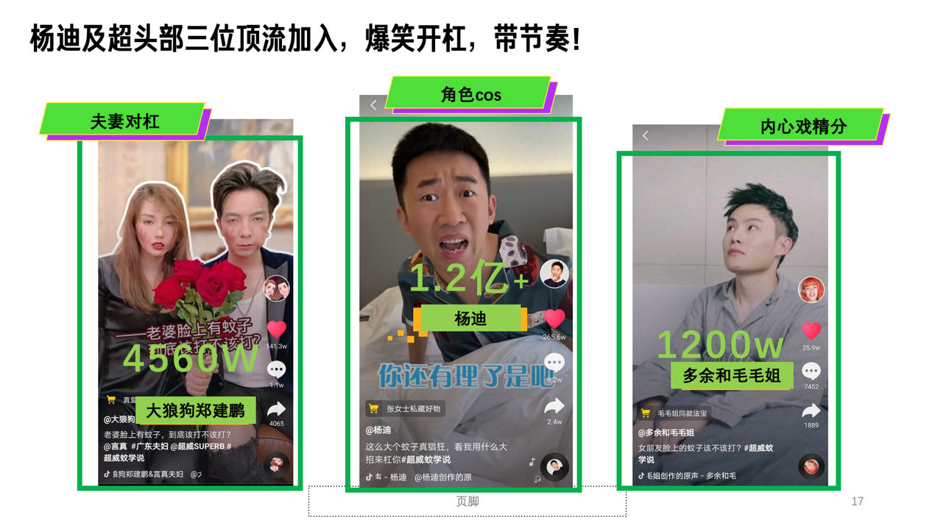
第三阶段：多类型头腰部达人辩手矩阵上场，花式演绎多个辩题角度刺激用户UGC产生。
根据粉丝占比画像与目标TA匹配度，选择不同内容类型的头腰部达人进行内容合作。从姐妹之情、明星粉丝之间的故事、魔性改编音乐等花式角度，演绎多个不同蚊子辩题，打造多维度的开喷矩阵，将产品核心利益点，创意植入辩论短视频，洗脑式传播“专业杠蚊子，用超威！”。同步，铺排100位生活种草类达人，种草产品功能卖点，收割流量促进转化。
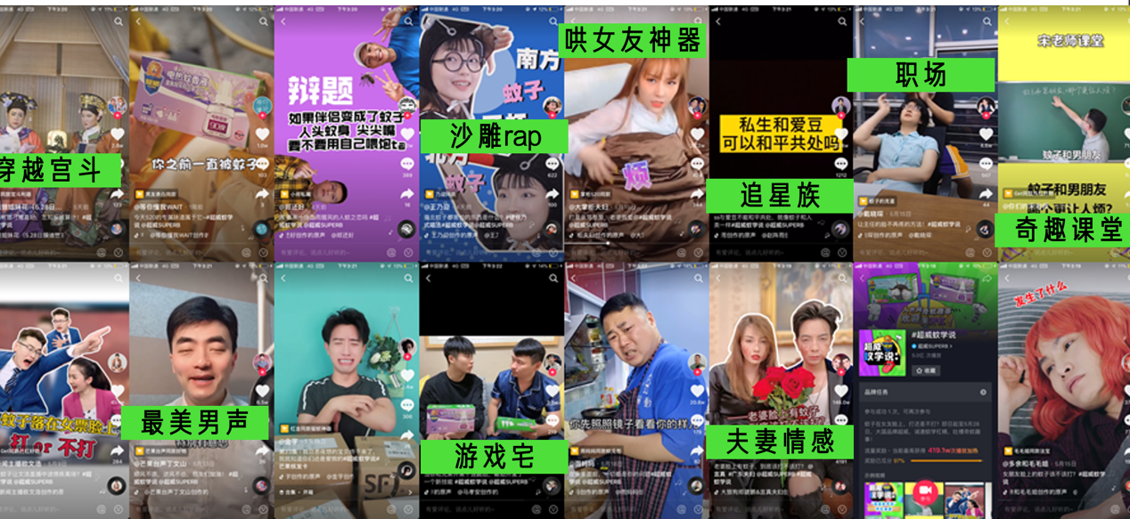
第四阶段：微博助力话题二次扩散，小红书优质场景种草，天猫站内全域种草首发。
微博：搬运话题到微博平台，利用抖音优质开杠内容，借力20位微博大号进行话题扩散及生活种草。话题最终获得超1.1亿阅读量。
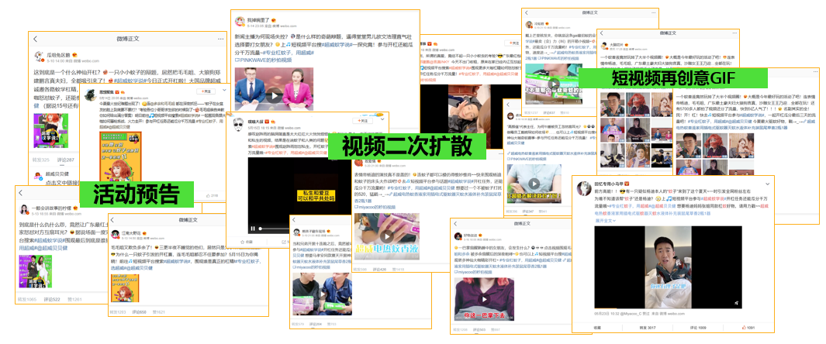
小红书：承接外围声量，67位KOL，125篇优质素人笔记，全方位场景持续种草，从植物驱蚊、鼠尾草馨香等卖点角度深度种草鼠尾草电蚊香液，强化“专业杠蚊子，用超威！”。
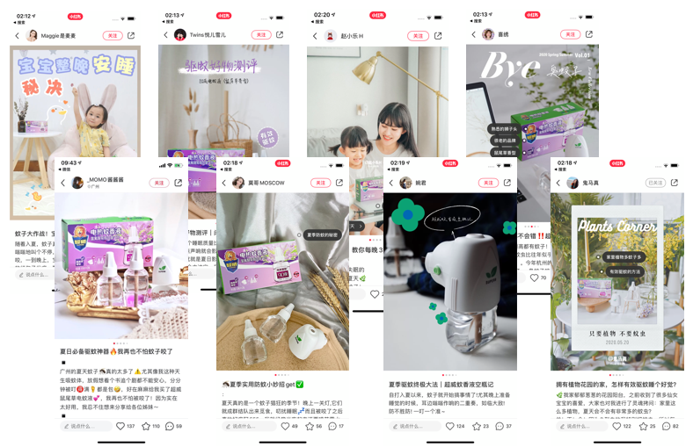
天猫：鼠尾草蚊香液在天猫站内全域种草首发，结合品牌属性和产品偏好，以千人千面机制的渠道为主，通投渠道为辅，覆盖100W+站内精准用户，150+站内优质达人极力推荐，累计近1万收藏加购。
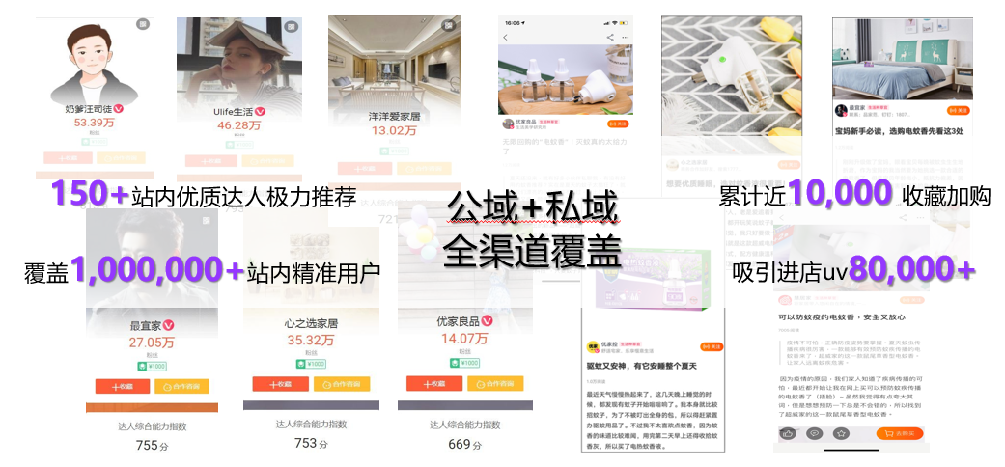
第五阶段：公关收官，营销行业头部平台为项目总结。
数英网、广告们分享“超威蚊学说”成功营销方法，为超威品牌实力圈粉，树立行业数字营销新标杆。
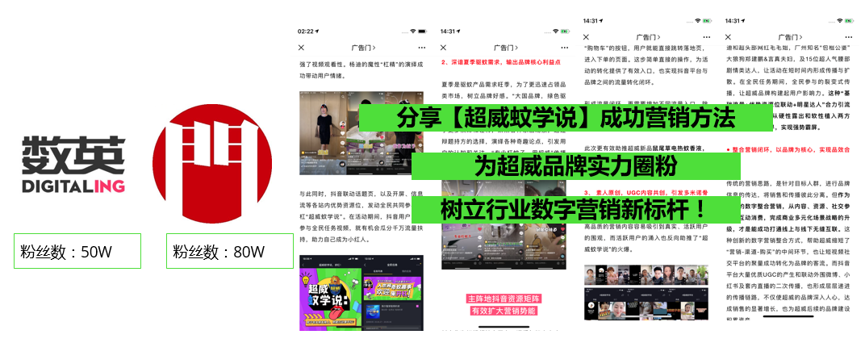
营销效果与市场反馈
超威“超威蚊学说”项目，通过目标人群的情感洞察与产品对应痛点的结合，以创意话题及内容为品牌带来强势声量及高效导流。项目全网曝光量7.1亿，其中抖音话题播放量突破5.5亿，超威官抖粉丝暴涨10万+；微博曝光量2.1，阅读量1.1亿；小红书阅读量52万；百度相关95万+新词条收录。最终，有效助力超威品牌鼠尾草电蚊液在今年全渠道达成2500W的销量目标。
此次超威社交营销首战不仅打响声量、提升了品牌好感度和年轻化，同时对销量起到有效驱动，成为品牌又一个品效合一的成功案例！

